*HANOI– SAPA– FANSIPAN PREMIUM 4D 3N*

***ทัวร์ เรียล เรียล...ฮานอย บิน TG นอน 5 ดาว***

|  |  |  |  |  |  |
| --- | --- | --- | --- | --- | --- |
| **วัน** | **โปรแกรมทัวร์** | **มื้ออาหาร** | | | **โรงแรม** |
| เช้า | เที่ยง | เย็น |  |
| 1 | **สนามบินสุวรรณภูมิ ( TG560 / 07.45-09.35 ) – สนามบินนอยไบ กรุงฮานอย – ลาวไก – ด่านชายแดนเวียดนาม-จีน - เมืองซาปา - โบสถ์หินซาปา - ถนนคนเดินซาปา** | ✈ | 🍽 | 🍽  **Koi with solid fill**Pot of gold with solid fill | **HOTEL DE LA COUPOLE , M GALLERY SAPA** ★★★★★ |
| 2 | **เช็คอิน โมอาน่า ซาปา คาเฟ่ – หมู่บ้านชาวเขา กั๊ต กั๊ต – นั่งรถรางใหม่ล่าสุดสถานีซาปา – นั่งกระเช้าไฟฟ้า ฟานซีปัน - ยอดเขาฟานซีปัน** | 🍽 | 🍽 | 🍽 | **HOTEL DE LA COUPOLE , M GALLERY SAPA** ★★★★★ |
| 3 | **ฮานอย – สุสานโฮจิมินห์ – ทะเลสาบคืนดาบ – ถนน 36 สาย** | 🍽 | 🍽 | 🍽 | **FIRST EDEN HOTEL**★★★  **หรือเทียบเท่า** |
| 4 | **ทะเลสาบตะวันตก - วัดเฉินก๊วก – นิงบิงห์ - ล่องเรือกระจาด – ถ้ำตามก๊ก - สนามบินนอยไบ – สนามบินสุวรรณภูมิ ( TG565 / 20.25-22.15 )** | 🍽 | 🍽 | BANH MI  ✈ |  |
| ** รายการทัวร์ข้างต้น อาจมีการสลับปรับเปลี่ยนเพื่อความเหมาะสม ** | | | | | |

**อัตราค่าบริการ**

|  |  |  |  |  |
| --- | --- | --- | --- | --- |
| **กำหนดการเดินทาง** | **Ticket PNR** | **ราคา** | | |
| **ผู้ใหญ่** | **เด็กอายุไม่เกิน 2 ปี** | **พักเดี่ยว** |
| **19–22 ตุลาคม 66** | **67CIKB** | **23,919. -** | **4,900. -** | **8,900. -** |
| **23-26 พฤศจิกายน 66** | **69GXTL** | **23,919. -** | **4,900. -** | **8,900. -** |
| **27–30 ธันวาคม 66** | **69KGRF** | **25,919. -** | **4,900.-** | **8,900.-** |

|  |
| --- |
| **วันแรก สนามบินสุวรรณภูมิ – เมืองลาวไก – ตลาดชายแดนเวียดนาม-จีน –**  **เมืองซาปา – โบสถ์หินซาปา – ถนนคนเดินซาปา** |

**05.00 น.**  คณะพร้อมกันที่ ***สนามบินสุวรรณภูมิอาคารผู้โดยสารขาออก ชั้น 4 ประตู 2 เคาน์เตอร์ D***

***สายการบินไทย (TG)*** โดยมีเจ้าหน้าที่ของบริษัทฯคอยต้อนรับและอำนวยความสะดวกในการเช็คเอกสารและสัมภาระ

**07.45 น. *ออกเดินทางสู่กรุงฮานอย โดยเที่ยวบินที่ TG560***

***( มีบริการอาหารและเครื่องดื่มบนเครื่องบิน )*** ***ใช้เวลาในการเดินทางประมาณ 2 ชั่วโมง***

**09.35 น.** เดินทางถึง **สนามบินนอยไบ กรุงฮานอย** ผ่านพิธีการตรวจคนเข้าเมืองและรับสัมภาระเรียบร้อย ***(เวลาท้องถิ่นที่เวียดนาม เท่ากับประเทศไทย)***

นำท่านออกเดินทางสู่เมืองลาวไก ระยะทางกว่า 245 กิโลเมตร ระหว่างทางทุกท่านจะได้ชมวิวทิวทัศน์ที่งดงามของประเทศเวียดนาม ผ่านชม **ตลาดชายแดน Coc Leu**และแวะถ่ายรูปเป็นที่ระลึกบริเวณหน้า**ด่านชายแดนเวียดนาม-จีน** สมควรแก่เวลานำท่านเดินทางสู่เมือง **“ซาปา”** ซาปาตั้งอยู่ในจังหวัดลาวไก สูงจากระดับน้ำทะเล 1,650 เมตร อากาศหนาวเย็นตลอดปี ทำให้เพาะปลูกพืชผักผลไม้เมืองหนาวได้ดี เป็นดินแดนแห่งขุนเขา มีความหลากหลายของชาติพันธุ์มากที่สุดในประเทศเวียดนาม และยังมีการทำนาขั้นบันไดมากมายท่ามกลางลาดไหล่เขาที่ทอดตัวอย่างสวยงาม ( ช่วงมิถุนายน จะมองเห็นวิวนาขั้นบันไดเป็นสีเขียวชอุ่มงดงามสบายตา จนเริ่มเป็นเสีเหลืองทองในช่วงปลายเดือนสิงหาคม และจะเริ่มเก็บเกี่ยวได้ในเดือนกันยายน ) ในอดีตเมืองซาปาเคยถูกให้สร้างขึ้นเป็นเมืองตากอากาศสมัยที่ชาวฝรั่งเศสเข้ามาปกครองในปีพ.ศ.2465

**เที่ยง รับประทานอาหารกลางวันอันลือชื่อ ร้านอาหารพื้นเมือง เฝอเวียดนาม (1)**

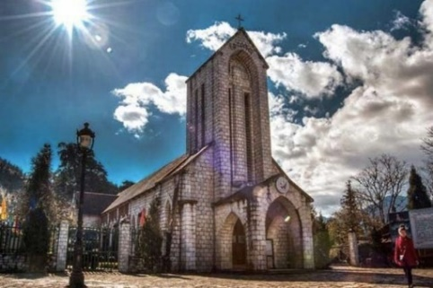นำท่านเดนทางสู่**โบสถ์หินซาปา (Sapa Stone Church*)*** เป็นอีกหนึ่งจุดแลนด์มาร์คของเมืองซาปา เป็นโบสถ์ที่เก่าแก่ที่สุดในเมืองซาปา สร้างขึ้นเมื่อปี ค.ศ. 1932 ในรูปทรงและสถาปัตยกรรมที่สร้างขึ้นโดยชาวฝรั่งเศส เนื่องจากครั้งที่เป็นเมืองอาณานิคม

มีชาวฝรั่งเศสมาอาศัยอยู่เมืองซาปาจำนวนมาก จึงเป็นโบสถ์

สำคัญของเมืองนี้ที่ใช้ในการร่วมพิธีมิสซา ถึงแม้ว่าในตอนนี้

ชาวฝรั่งเศสจะย้ายกลับไปแล้ว แต่โบสถ์แห่งนี้ก็ได้รับการอนุ

รักษ์เอาไว้เป็นอย่างดีและชาวซาปาที่เป็นคาทอลิคก็ยังคงใช้

งานอยู่จนปัจจุบัน

**ค่ำ รับประทานอาหารค่ำ ณ ภัตตาคาร (2)**

***เมนูพิเศษ!! ปลาแซลมอน ซาซิมิ + ปลาสเตอร์เจียนหม้อไฟ + ไวน์แดง ดาลัด***

หลังรับประทานอาหาร นำท่านเดินทางสู่ **ถนนคนเดินซาปา (ใจกลางเมืองซาปา)** ชมสินค้าท้องถิ่น ร้านอาหาร รวมถึงของใช้ต่างๆ ให้ท่านได้เลือกชมมากมาย

**ที่พัก** **HOTEL DE LA COUPOLE M GALLERY 5 STAR**

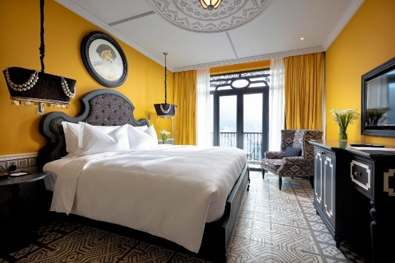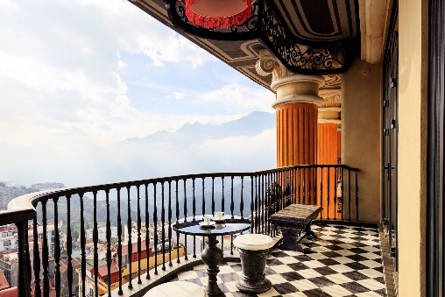

|  |
| --- |
| **วันที่สอง เช็คอิน โมอาน่า คาเฟ่ – หมู่บ้าน กั๊ต กั๊ต – นั่งรถรางใหม่ล่าสุดสถานีซาปา – นั่งกระเช้าไฟฟ้า ฟานซีปัน – ยอดเขาฟานซีปัน** |

เช้า **รับประทานอาหารเช้า ณ โรงแรมที่พัก (3)**

นำท่านสู่ **โมอาน่า (Moana Sapa Cafe)** จุดเช็คอินแห่งใหม่ของเมืองซาปา คล้ายกับ ประตูสวรรค์ ที่บาหลี ให้ท่านได้ถ่ายรูปเก๋ๆ กับมุมน่ารักๆ เช่น บันไดมือ มุมเล่นชิงช้า มุมเล่นเปียโน หรือ โซนนั่งพักบนต้นไม้ที่ สามารถมองวิวได้จากมุมสูง เมื่อมอง ออกไปจะเห็นเป็นวิวภูเขาอันสวยงามนอกจากนี้ยังมีเครื่องดื่มจำหน่ายให้ได้ลิ้มลองให้ท่านได้อิสระกับบรรยากาศสุดฟินตามอัธยาศัย

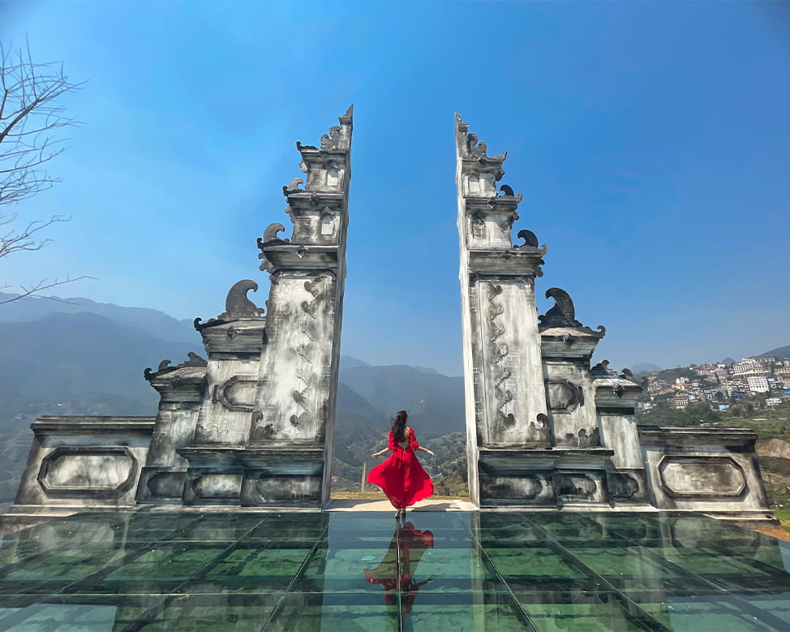

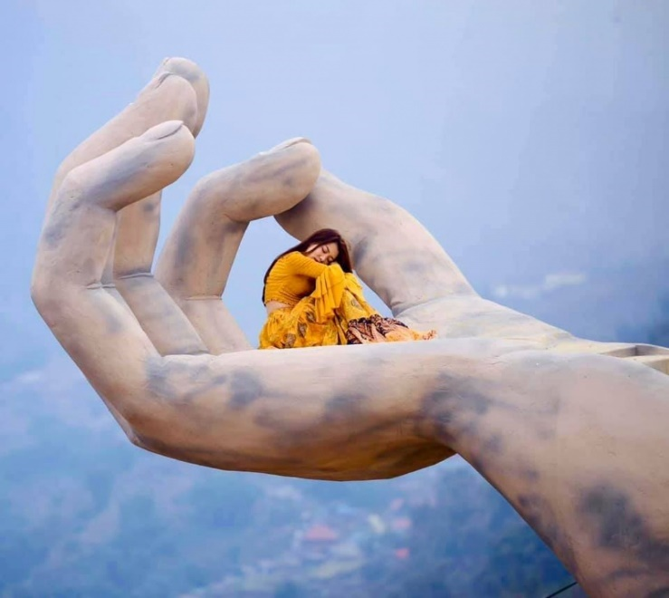

นําท่านชม **หมู่บ้านชาวเขา กั๊ต กั๊ต ( Cat Cat Village )**เป็นหมู่บ้านชาวเขาเผ่าม้งเก่าแก่แห่งเมือง

ซาปา ซึ่งอพยพ มาจากทางตอนใต้ของประเทศจีนเมื่อนานมาแล้ว โดยชาวบ้าน ที่นี่ยังอนุรักษ์ประเพณีวัฒนธรรม และการดํารงชีวิตในแบบ ดั้งเดิมเอาไว้อย่างเหนียวแน่น เช่น นิยมแต่งกายด้วยผ้าทอมือสี ดําหรือนํ้าเงินเข้ม การมาที่หมู่บ้านแห่งนี้ไม่เพียงแต่ได้พบกับวิถีชีวิตขาวเขาเท่านั้น กิจกรรมที่ต้องไม่พลาดคือการเดินไปชมนาขั้นบันไดและวิวสวยๆ ในมุมสูงของภูเขา ที่เป็นไฮไลท์ของการมาเที่ยวซาปา

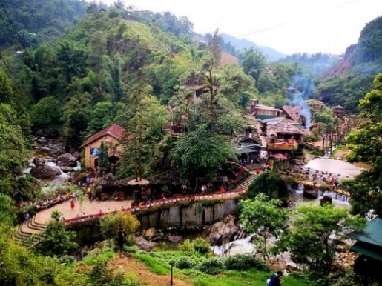

**เที่ยง รับประทานอาหารกลางวัน ณ ภัตตาคาร (4)**

นำท่าน **นั่งรถรางเมืองซาปา** ระบบรถรางไฟฟ้าขึ้นเขาจากสถานีซาปาสู่สถานีกระเช้าเพื่อขึ้น **ยอดเขาฟานซีปัน** โดยมีความยาวประมาณ 2 กิโลเมตร ด้วยความเร็ว 10 เมตร ต่อวินาที สามารถ

ขนส่งผู้โดยสารได้ 2 พันคนต่อชั่วโมง ช่วยอำนวยความสะดวกให้แก่นักท่องเที่ยวในการขึ้นไปพิชิตยอดเขาฟานซีปันโดยใช้เวลาไปที่สถานีกระเช้าแค่เพียง 6 นาทีรถรางไฟฟ้าวิ่งผ่านอุโมงค์ และ

สะพานสัมผัสกับความสวยงามของธรรมชาติระหว่างสองข้างทาง เมื่อถึง สถานีกระเช้าแล้ว

นำท่าน นั่ง **กระเช้าไฟฟ้า** เพื่อขึ้นสู่ยอดเขาฟานซีปันยอดเขาสูงสุดแห่ง เวียดนาม ซึ่งเป็นภูเขาที่สูงที่สุดในเทือกเขาฮวงเหลียนเซิน ( Hoang Lien Son ) และในภูมิภาค อินโดจีนจนได้รับการกล่าวขานว่า **“หลังคาแห่งอินโดจีน”** บนความสูงจากระดับน้ำทะเลปานกลาง 3,143 เมตร ยอดเขาฟานซีปัน มีทิวทัศน์ด้านบนสวยงามและมีอากาศเย็นสบาย สามารถ มองเห็นวิวนาขั้นบันได ล้อมรอบด้วยภูเขาแบบสุดลูกหูลูกตาเลยทีเดียว เรียกได้ว่าสวยงามยิ่งราวกับสวรรค์บนดิน

***(ราคานี้รวมค่ารถราง จากสถานีซาปาถึงจุดขึ้นกระเช้าไฟฟ้าแล้ว )***

***\*\*ราคานี้ไม่รวมค่ารถรางจากสถานีกระเช้าสู่ยอดเขาฟานซีปัน***

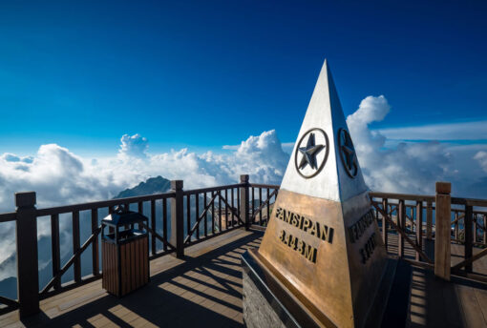

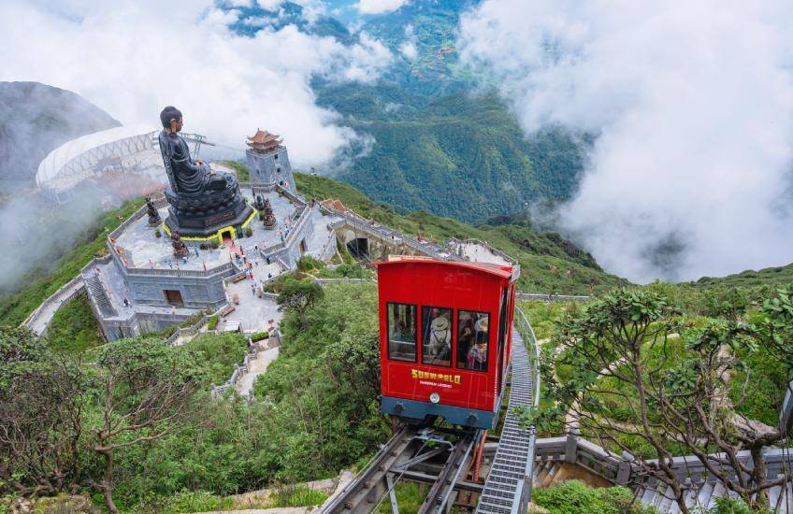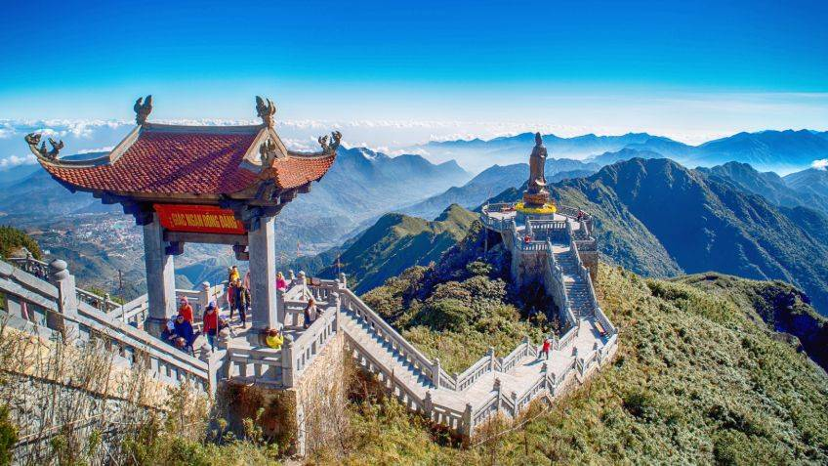

|  |
| --- |
| **หมายเหตุ : วันเดินทางหากกระเช้าไฟฟ้าฟานซีปัน มีการปิดปรับปรุง ทางบริษัทฯจะทำการ**  **คืนเงินค่ากระเช้าให้หน้างาน ท่านละ 1,000 .- บาท ในกรณีที่ไม่ได้ขึ้นกระเช้าฟานซีปัน** |

**ค่ำ รับประทานอาหารค่ำ ณ ภัตตาคาร (5)**

ที่พัก **HOTEL DE LA COUPOLE M GALLERY**

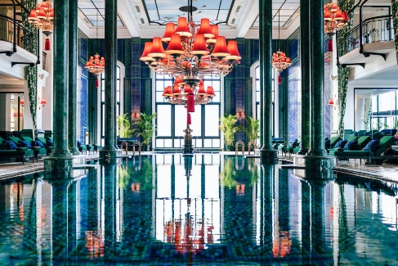

|  |
| --- |
| **วันที่สาม ฮานอย – สุสานโฮจิมินห์ – ทะเลสาบคืนดาบ – ถนน 36 สาย** |

**เช้า รับประทานอาหารเช้า ณ โรงแรมที่พัก (6)**

นำท่านเดินทางสู่เมืองฮานอย โดยรถโค้ชปรับอากาศ (ใช้เวลาเดินทางประมาณ 5 ชั่วโมง)

แวะให้ท่านได้เลือกซื้อสินค้าจาก **ร้าน Otop** เพื่อเป็นของฝากกับทางบ้าน สมควรแก่เวลานำท่านเดินทางสู่ ***สุสานโฮจิมินห์*** ***(ถ่ายรูปด้านนอก)*** สุสานแห่งนี้ตั้งอยู่ที่จัตุรัสบาดิงห์ ซึ่งตั้งอยู่ห่างจากทะเลสาบ โฮฮว่านเกี๋ยม ประมาณ 2 กิโล

เมตรเป็นจัตุรัสที่อยู่กลางเมือง ที่มีประวัติ

ศาสตร์เกี่ยวข้องกับประธานาธิบดีโฮจิ

มินห์ สถาปัตยกรรมของสุสานแห่งนี้ออก

แบบเป็นอาคารสุสานด้วยหินอ่อน หิน

แกรนิต และไม้มีค่าจากทั่วประเทศ โดย

เริ่มต้นสร้างขึ้นเมื่อปีคริสตศักราช 1973

หลังจากที่ท่านประธานาธิบดีเสียชีวิต 4 ปี ให้ทุกท่านได้ถ่ายรูปเป็นที่ระลึกบริเวณด้านนอกสุสานโฮจิมินห์ตามอัธยาศัย

**เที่ยง รับประทานอาหารกลางวัน ณ ภัตตาคาร (7)**

นำท่านเดินทางสู่ **ทะเลสาบคืนดาบ** หรือเรียกอีกชื่อหนึ่งว่า **ทะเลสาบฮวาเกี๋ยม (Hoan Kiem)**

เป็นทะเลสาบน้ำจืด และมีสวนสาธารณะขนาดใหญ่ที่มีชื่อเสียง ตั้งอยู่ใจกลางเมืองฮานอย อยู่ในพื้นที่ที่เป็นเขตเมืองเก่า นอกจากนั้นยังมีตำนานเล่าขานกันถึงสถานที่แห่งนี้เป็นตำนานการสร้างชาติเวียดนามว่า ในศตวรรษที่ 15 จักรพรรดิ เล เหล่(Le Loi) ได้รับดาบวิเศษจากสวรรค์และใช้ดาบนั้นต่อสู้ขับไล่ชาวจีนแห่งราชวงศ์หมิงที่เข้ามารุกราน ในขณะที่พระองค์ประทับบนเรือ ณ ทะเลสาบอยู่นั้น ก็มีตะพาบยักษ์ตัวหนึ่งโผล่ขึ้นมาจากผิวน้ำและบอกให้พระองค์ส่งดาบนั้นกลับคืนแด่เจ้ามังกร ดาบนั้นก็ได้พุ่งออกมาจากฝักดาบเข้าไปในปากของตะพาบก่อนที่จะหายกลับลงไปสู่ใต้ผิวน้ำ อันเป็นที่มาของชื่อ **ทะเลสาบคืนดาบ** กลางทะเลสาบมีสะพานสีแดงสดที่ชื่อว่า **สะพานเทฮุก** เชื่อมไปยังวัดหง็อกเซินที่อยู่กลางน้ำ นอกจากนี้กลางทะเลสาบค่อนมาทางทิศใต้มี **ทาพรัว (Thap Rua) หรือ หอคอยเต่า** มีลักษณะคล้ายเจดีย์โบราณทรงสี่เหลี่ยม สร้างในศตวรรษที่ 18 เชื่อกันว่าหากใครได้เห็นเต่าในทะเลสาบคืนดาบจะมีโชค แต่ที่จริงแล้วเต่าในตำนานของทะเลสาบที่กล่าวถึงกันนั้นคือ ตะพาบน้ำ เป็นตะพาบใหญ่ชนิดหนึ่งที่ใกล้สูญพันธุ์....

จากนั้นอิสระให้ท่านได้ ช้อปปิ้ง **ถนน 36 สาย หรือ 36 เฝอเฟือง**บ้างก็เรียกกันว่า **“ ย่านเมืองเก่า ”** **(Old Quarter)** ที่มาของชื่อ ถนน 36 สาย นั้นมาจาก 36  อาชีพอันเก่าแก่ที่มาค้าขายกันในย่านนี้แม้ว่าจะมากไปด้วยความเก่าแก่ แต่ถนนสายนี้กลับคึกคักไปด้วยผู้คนหลากหลายเชื้อชาติที่ต่างพร้อมใจกันมุ่งหน้ามาจับจ่ายใช้สอยสินค้านานาชนิด โดยถนนแต่ละสายก็จะขายของที่แตกต่างกันออกไป อย่างเช่นขายรองเท้าถนนสายนั้นก็จะขายรองเท้าตลอดสาย ขายของที่ระลึกก็ขายของที่ระลึกตลอดสาย เป็นต้นแต่ปัจจุบันถนนแต่ละสายจะขายสินค้าคละกันไปมีทั้งของกิน เสื้อผ้า และของที่ระลึกที่เป็นทั้งผ้าไหม กระเป๋า หรือเครื่องเงินที่มีลวดลายปราณีตสวยงามมากมาย

***ค่ำ รับประทานอาหารค่ำ ณ ภัตตาคาร (8)***

ที่พัก FIRST EDEN HOTEL 3* / MOONVIEW / CWD HANOI 3* **หรือเทียบเท่า**

|  |
| --- |
| **วันที่สี่ ทะเลสาบตะวันตก – วัดเฉินก๊วก – นิงบิงห์ – ล่องเรือกระจาด –**  **ถ้ำตามก๊ก – สนามบินนอยไบ – สนามบินสุวรรณภูมิ** |

***เช้า รับประทานอาหารเช้า ณ โรงแรมที่พัก (9)***

นำท่านออกเดินทางสู่ **วัดเฉินก๊วก (Tran Quoc Pagoda)** เป็นวัดที่อยู่ใจกลางเมืองของเวียดนาม ใกล้ชิดกับทะเลสาบตะวันตกของเมืองฮานอย **เจดีย์เฉินก๊วก (Chua Tran Quoc)** เป็นเจดีย์ที่สำคัญและเก่าแก่ของชาวเวียดนาม สร้างขึ้นตั้งแต่ศตวรรษที่ 6 แต่เดิมใช้ชื่อ Khai Quoc และได้มา

เปลี่ยนเป็น Tran Quoc ในศตวรรษที่ 14 โดยจักรพรรดิ  Le Huy Tong  การสร้างเจดีย์แห่งนี้ ใช้ศิลปะที่มีการผสมผสานกันอย่างลงตัวระหว่างสถาปัตยกรรมจีนและเวียดนาม มีความสูง 15 เมตร มีทั้งหมด 11 ชั้น แต่ละชั้นจะมีลักษณะเหมือนกัน จากชั้นล่างถึงชั้นบน ต่างเพียงจะมีขนาดเล็กลง

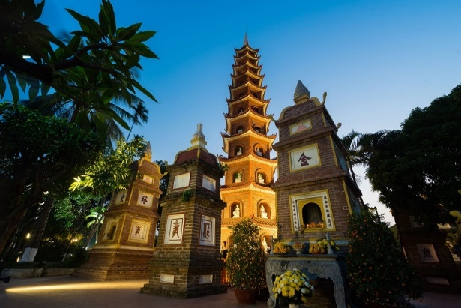ตามความสูง  ที่ช่องหน้าต่างของแต่ละชั้นจะ เป็นที่ประดิษฐาน

ของประติมากรรมพระพุทธรูป อมิตาภพุทธเจ้า ตามความเชื่อของ

พุทธมหายาน ซึ่งมองเห็นเด่นชัดจากภายนอก ไล่เลียงขึ้นไป

ตรงกัน ตัวเจดีย์ก่อสร้างด้วยอิฐสีแดง โชว์ให้เห็นการซ้อนของอิฐ

ชั้นล่างด้านหน้าจะมีแท่นสำหรับให้นักท่องเที่ยวบูชา ภายในมี

จารึกประวัติความเป็นมาทั้งของเจดีย์และพระศรีศากยมุนีปาง

ปรินิพพานที่ทำด้วยทองคำ

**เที่ยง บริการอาหารกลางวัน ณ ภัตตาคาร (10)**

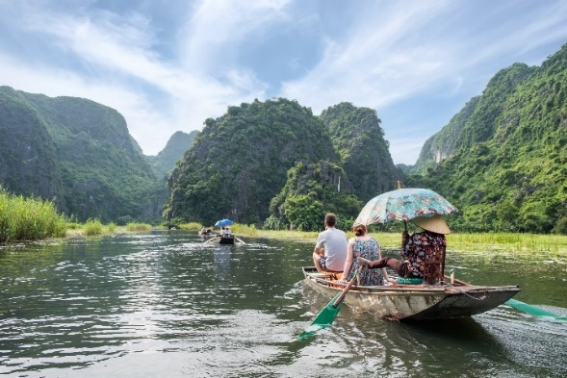นำท่านเดินทางสู่ **นิงบิงห์ (Ninh Binh)** เมืองเก่าแก่ที่มีความโดดเด่นทางธรรมชาติ มีพื้นที่ชุ่มน้ำในอาณาเขตอันไพศาลจนถูกขนานนามว่า “อ่าวฮา

ลองบนแผ่นดิน” หรือ “ฮาลองบก” เป็นเมืองที่มีภูมิ

ทัศน์แปลกตา ทั้งเทือกเขาเนินเขาหินปูน ที่ราบต่ำ

และนาข้าวล้อมรอบด้วยยอดเขา ๙๙ ยอด จึงถือ

กันว่าเป็นเมืองศักดิ์สิทธิ์ นำท่าน **ล่องเรือกระจาด**

**ชมถ้ำ ตามก๊ก (TAM COC)** หมายถึงถ้ำสามถ้ำ

ตามตำนานกล่าวว่าถ้ำนี้ถูกบรรจงสร้างโดยสายลม และกระแสน้ำเมื่อครั้งน้ำทะเลยังท่วมถึง ซึ่งยังคงมีรอยคราบน้ำปรากฎเป็นหลักฐาน ลงเรือพายล่องตามแม่น้ำ HOANG LONG ในช่วงแรกของการเดินทางท่านจะได้ชมทัศนียภาพภูเขาสองฝั่งแม่น้ำซึ่งมีความยาวหลายกิโลเมตรเพลิดเพลินกับการนั่งเรือกระจาด ล่องเรือผ่านท้องน้ำสองข้างทางเป็นทุ่งนาข้าว ยามฤดูเก็บเกี่ยวก็จะมีชาวไร่ ชาวนา ให้เห็นอย่างเพลินตา สลับกับทัศนียภาพของภูเขาน้อยใหญ่ สลับซับซ้อนราวกับภาพสามมิติ นำท่านเดินทางกลับสู่ **กรุงฮานอย (HA NOI)** เมืองหลวงของประเทศเวียดนาม ให้ท่านอิสระพักผ่อนชม วิวบนรถ ระหว่างทางแวะชม **ร้าน Otop** ให้ทุกท่านได้เลือกชมและเลือกซื้อได้ตามอัธยาศัย

**เย็น** **บริการขนมปังแบบเวียดนาม หรือ BANH MI** **(11)**

สมควรแก่เวลานำท่านเดินทางสู่สนามบิน ตรวจเช็ค

สัมภาระก่อนออกเดินทาง

***20.25 น. เดินทางกลับสู่กรุงเทพฯ โดย สายการบินไทย (TG) เที่ยวบินที่ TG565***

***(มีบริการอาหารและเครื่องดื่มบนเครื่องบิน) ใช้เวลาในการเดินทางประมาณ 2 ชั่วโมง***

**22.15 น.** ถึงสนามบินสุวรรณภูมิโดยสวัสดิภาพและความประทับใจ........

Right pointing backhand index with solid fill



**โปรแกรมรายการทัวร์อาจะมีการสลับปรับเปลี่ยนได้ตามความเหมาะสมขึ้นอยู่กับสถานการณ์**

**ท้ังนี้ทางบริษัทฯคำนึงถึงผลประโยชน์และความปลอดภัยของลูกค้าเป็นสำคัญ**

หมายเหตุ: เที่ยวบิน (สายการบินเป็นผู้กำหนด) โรงแรม เมนูอาหารรายการทัวร์ท่องเที่ยวสามารถเปลี่ยนแปลงตามความเหมาะสม โดยมิต้องแจ้งให้ ทราบล่วงหน้าโดยมีตัวแทนบริษัท (มัคคุเทศก์ หัวหน้าทัวร์ คนขับรถของแต่ละสถานที่) เป็นผู้บริหารเวลาปรับเปลี่ยนตามความเหมาะสม *กรณีที่บางรายการไม่สามารถเป็นไปตามโปรแกรมที่กำหนดได้ เนื่องจากสภาวะอากาศหรือสภาพการจราจรในแต่ละสถานที่นั้นๆ โดยทางตัวแทนบริษัทฯ จะจัดเป็นรายการหรือพาหนะอื่นแทนโดยจะคำนึงถึงความปลอดภัยและประโยชน์ของผู้เดินทางเป็นสำคัญ

**\*\*\* กรุณาศึกษารายละเอียดทั้งหมดก่อนทำการจอง เพื่อความถูกต้องและความเข้าใจตรงกันระหว่างท่านลูกค้า และบริษัทฯ เมื่อท่านตกลงชำระเงินมัดจำ หรือค่าทัวร์ทั้งหมดกับทางบริษัทฯแล้ว ทางบริษัทฯจะถือว่าท่านได้ยอมรับเงื่อนไขข้อตกลงต่างๆทั้งหมด \*\*\***

บริษัทฯ ขอสงวนสิทธิ์ **รายการทัวร์สามารถเปลี่ยนแปลงได้ตามความเหมาะสม เนื่องจากสภาวะอากาศ การระบาดของโรคติดต่อ การเมือง สายการบิน เป็นต้น โดยมิต้องแจ้งให้ทราบล่วงหน้า การบริการของรถบัสนำเที่ยวเวียดนามตามกฎหมายของประเทศเวียดนาม สามารถให้บริการวันละ** 10 **ชั่วโมง มิอาจเพิ่มเวลาได้โดยมัคคุเทศก์ และคนขับจะเป็นผู้บริหารเวลาตามความเหมาะสม ทั้งนี้ขึ้นอยู่กับสภาพการจราจรในวันเดินทางนั้นๆ เป็นหลัก จึงขอสงวนสิทธิ์ในการปรับเปลี่ยนเวลาท่องเที่ยวตามสถานที่ในโปรแกรมการเดินทาง**

**อัตราค่าบริการรวม**

* ค่าตั๋วเครื่องบิน ไป-กลับพร้อมกรุ๊ป กรุงเทพฯ - ฮานอย - กรุงเทพฯ โดยสายการบิน ***THAI AIRWAY (TG)*** รวมถึงค่าภาษีสนามบิน และค่าภาษีน้ำมัน
* ค่ารถโค้ชปรับอากาศ
* โรงแรมที่พักตามที่ระบุ หรือเทียบเท่า (พัก 2-3 ท่าน/ห้อง)
* ค่าธรรมเนียมเข้าชมสถานที่ต่างๆ ตามที่ระบุในรายการ
* ค่าอาหาร ตามที่ระบุในรายการ
* ค่าเบี้ยประกัน อุบัติเหตุในระหว่างการเดินทางท่องเที่ยว วงเงินประกันท่านละ 500,000 บาท (ไม่ครอบคลุมถึงสุขภาพ อาการเจ็บป่วย หรือโรคประจำตัว) กรณีเสียชีวิตจากอุบัติเหตุระหว่างการเดินทางท่องเที่ยว วงเงินประกันท่านละ 1,000,000 บาท (เงื่อนไขตามกรรมธรรม์)
* ภาษีมูลค่าเพิ่ม 7% และภาษีหัก ณ ที่จ่าย 3%

**อัตราค่าบริการนี้ไม่รวม**

* ค่าใช้จ่ายส่วนตัวของผู้เดินทาง อาทิ ค่าทำหนังสือเดินทาง ค่าโทรศัพท์ ค่าอาหาร เครื่องดื่ม ค่าซักรีด ค่ามินิบาร์

ในห้อง และค่าพาหนะต่างๆ ที่มิได้ระบุในรายการ

* ค่าธรรมเนียมวีซ่าเข้าประเทศเวียดนาม กรณีประกาศให้กลับมายื่นร้องขอวีซ่าอีกครั้ง (เนื่องจากทางเวียดนามได้ประกาศยกเว้นการยื่นวีซ่าเข้าประเทศเวียดนามให้กับคนไทยสำหรับผู้ที่ประสงค์พำนักระยะสั้นในประเทศเวียดนามไม่เกิน 30 วัน)
* ค่าธรรมเนียมในกรณีที่กระเป๋าสัมภาระที่มีน้ำหนักเกินกว่าที่สายการบินนั้นๆกำหนดหรือสัมภาระใหญ่เกินขนาดมาตรฐาน
* ค่าภาษีน้ำมันที่ทางสายการบินเรียกเก็บเพิ่มในภายหลังจากทางบริษัทฯ ได้ออกตั๋วเครื่องบินไปแล้ว
* ค่ามัคคุเทศก์ท้องถิ่น และหัวหน้าทัวร์คอยอำนวยความสะดวกตลอดการเดินทาง
* ***ค่าทิปมัคคุเทศก์, คนขับรถ 1,200 บาท/ท่าน/ทริป*, ค่าทิปหัวหน้าทัวร์แล้วแต่ความพึงพอใจของท่าน**

**เดินทางขึ้นต่ำ 25 ท่าน** หากต่ำกว่ากำหนด กรุ๊ปจะไม่สามารถเดินทางได้ หากผู้เดินทางทุกท่านยินดีที่จะชำระค่าบริการเพิ่มเพื่อให้คณะเดินทางได้ ทางเรายินดีที่จะประสานงานในการเดินทางตามประสงค์ให้ท่านต่อไป ทางบริษัทฯ ขอสงวนสิทธิ์ในการงดออกเดินทาง และเลื่อนการเดินทางไปในวันอื่นต่อไป โดยทางบริษัทฯ จะแจ้งให้ท่านทราบล่วงหน้า

**1. เงื่อนไขการจอง และการชำระเงิน (เฉพาะการส่งจอยทัวร์เท่านั้น ไม่รวมการตัดกรุ๊ป หรือกรุ๊ปเหมา)**

* **มัดจำท่านละ 10,000 บาท** ภายหลังจากที่ท่านได้รับอินวอยซ์การจอง 3 วัน **กรณีลูกค้าทำการจองน้อยกว่าวันเดินทาง 30 วัน ทางบริษัทฯ ขอสงวนสิทธิ์ในการเก็บค่าทัวร์เต็มจำนวนทันทีในวันจองเท่านั้น**
* ส่วนที่เหลือ ชำระก่อนวันเดินทาง 30 วัน (นับรวมวันเสาร์ และอาทิตย์)
* *หากไม่ชำระมัดจำตามที่กำหนด ระบบจะทำการยกเลิกที่นั่งอัตโนมัติ*
* *หากชำระไม่ครบตามจำนวน บริษัทฯ ถือว่าท่านยกเลิกการเดินทางโดยอัตโนมัติโดยไม่มีเงื่อนไข*
* *เมื่อท่านชำระเงินไม่ว่าจะทั้งหมด หรือบางส่วน ทางบริษัทฯ ถือว่าท่านได้ยอมรับเงื่อนไขและข้อตกลงต่างๆที่ได้ระบุไว้ทั้งหมดนี้แล้ว*
* ***หากชำระเงินในแต่ละส่วนแล้ว โปรดส่งสำเนาการโอนเงิน พร้อมระบุชื่อพนักงานขายมาทางอีเมล์, หรือแนบสลิปผ่านระบบจองที่นั่งออนไลน์ของทางบริษัทฯ***

**เงื่อนไขยกเลิกการจอง**

* **ยกเลิกก่อนการเดินทางไม่น้อยกว่า 30 วัน คืนเงินบางส่วน (หักจากค่าใช้จ่ายที่เกิดขึ้นจริงแล้ว เช่น ค่ามัดจำบัตรโดยสารเครื่องบิน และมัดจำค่าบริการโรงแรม, รถโค้ช, ร้านอาหาร จากทางต่างประเทศ )**
* **ยกเลิกก่อนการเดินทางน้อยกว่า 30 วัน คืนเงินค่าทัวร์ 50% (จากราคาทัวร์ที่ซื้อ)**
* **ยกเลิกก่อนการเดินทางน้อยกว่า 15 วัน ไม่สามารถคืนเงินได้ / สามารถเปลี่ยนแปลงผู้เดินทางได้ (เปลี่ยนชื่อ) ต้องแจ้งให้บริษัทฯ ทราบล่วงหน้าอย่างน้อย 7 วัน**

**1.2 เงื่อนไขยกเลิกการจอง / เดินทางวันหยุด หรือเทศกาล และโปรแกรมที่เดินทางด้วยเที่ยวบินพิเศษ**

**Charter Flight**

**กรุ๊ปที่เดินทาง ในช่วงวันหยุด หรือเทศกาล ที่ต้องการันตีค่าบัตรโดยสารทั้งหมด และที่นั่งกับสายการบิน หรือกรุ๊ปที่มีการการันตีค่าที่พักทั้งหมด และอื่นๆโดยตรง หรือโดยการผ่านตัวแทนในประเทศหรือต่างประเทศ และไม่อาจขอคืนเงินได้ รวมถึงเที่ยวบินพิเศษ CHARTER FLIGHT ขอสงวนสิทธิ์ไม่มีการคืนเงินทุกกรณี ทั้งมัดจำ หรือค่าทัวร์ทั้งหมด เนื่องจากเป็นการเหมาจ่ายในเที่ยวบิน และโปรแกรมนั้นๆ ซึ่งไม่สามารถใช้เงื่อนไขยกเลิกการจองร่วมกับข้อที่ 1.1 ได้  
 2. เงื่อนไขการจอง และการชำระเงิน (เฉพาะการตัดกรุ๊ป หรือกรุ๊ปเหมา ซึ่งเป็นข้อตกลง**

**ระหว่างบริษัททัวร์ผู้ขาย และบริษัททัวร์ผู้ซื้อเท่านั้น)**

* **มัดจำท่านละ 10,000 บาท** ภายหลังจากที่ท่านได้รับอินวอยซ์การจอง 3 วัน **(กรณีลูกค้าทำการจองน้อยกว่าวันเดินทาง 35 วัน ทางบริษัทฯ ขอสงวนสิทธิ์ในการเก็บค่าทัวร์เต็มจำนวนทันทีในวันจองเท่านั้น)**
* ส่วนที่เหลือ ชำระก่อนวันเดินทาง 35 วัน (นับรวมวันเสาร์ และอาทิตย์)
* *หากไม่ชำระมัดจำตามที่กำหนด ระบบจะทำการตัดที่นั่งโดยอัตโนมัติ*
* *หากชำระไม่ครบตามจำนวน บริษัท ฯถือว่าท่านยกเลิกการเดินทางโดยอัตโนมัติโดยไม่มีเงื่อนไข*
* *เมื่อท่านชำระเงินไม่ว่าจะทั้งหมดหรือบางส่วน ทางบริษัทฯ ถือว่าท่านได้ยอมรับเงื่อนไขและข้อตกลงต่างๆที่ได้ระบุไว้ทั้งหมดนี้แล้ว*
  1. **เงื่อนไขยกเลิกการจอง**
* **ยกเลิกก่อนการเดินทางไม่น้อยกว่า 45 วัน คืนเงินเต็มจำนวน**
* **ยกเลิกก่อนการเดินทางน้อยกว่า 45 วัน คืนเงินบางส่วน (หักจากค่าใช้จ่ายที่เกิดขึ้นจริงแล้ว เช่น ค่ามัดจำบัตรโดยสารเครื่องบิน และมัดจำค่าบริการโรงแรม, รถโค้ช, ร้านอาหาร จากทางต่างประเทศ )**
* **ยกเลิกก่อนการเดินทางน้อยกว่า 30 วัน ไม่สามารถคืนเงินได้** 
  1. **เงื่อนไขยกเลิกการจอง / เดินทางวันหยุด หรือเทศกาล และโปรแกรมที่เดินทางด้วยเที่ยวบินพิเศษ Charter Flight**

**กรุ๊ปที่เดินทาง ในช่วงวันหยุด หรือเทศกาล ที่ต้องการันตีค่าบัตรโดยสารทั้งหมด และที่นั่งกับสายการบิน หรือกรุ๊ปที่มีการการันตีค่าบริการที่พัก ทั้งหมด และอื่นๆโดยตรง หรือโดยการผ่านตัวแทนในประเทศหรือต่างประเทศ และไม่**

**อาจขอคืนเงินได้ รวมถึงเที่ยวบินพิเศษ CHARTER FLIGHT ขอสงวนสิทธิ์ไม่มีการคืนเงินทุกกรณี ทั้งมัดจำ หรือค่าทัวร์ทั้งหมด เนื่องจากเป็นการเหมาจ่ายในเที่ยวบิน และโปรแกรมนั้นๆ**

**ซึ่งไม่สามารถใช้เงื่อนไขยกเลิกการจองร่วมกับ ข้อที่ 2.1**

**3. เงื่อนไขกรณีเกิดภัยพิบัติ  
 ไม่ว่ากรณีใดๆ หากเกิดภัยพิบัติตามธรรมชาติ หรือภัยพิบัติอันไม่สามารถคาดการณ์ล่วงหน้าได้ เช่น พายุไต้ฝุ่น แผ่นดินไหว สึนามิ หรือโรคระบาดในประเทศ หรือนอกประเทศ หรือเมืองที่ท่านเดินทางไป ลูกค้าไม่สามรถที่จะนำ**

**เหตุการณ์ดังกล่าวมาขอยกเลิก หรือขอเงินคืนได้ และบริษัทฯ จะไม่คืนเงินใดๆทั้งสิ้น แต่จะขอสงวนสิทธิ์ในการพิจารณาเลื่อนการเดินทางออกไปได้ตามที่บริษัทฯ ได้แจ้ง จนกว่าภัยพิบัตินั้นจะสิ้นสุดลง  
โปรดตรวจสอบ Passport :** จะต้องมีอายุคงเหลือ ณ วันเดินทางมากกว่า 6 เดือนขึ้นไปและเหลือหน้ากระดาษอย่างต่ำ 2 หน้า **หมายเหตุ** กรณีที่กองตรวจคนเข้าเมืองทั้งกรุงเทพฯ และในต่างประเทศ ปฏิเสธมิให้เดินทางออก หรือเข้าประเทศที่ระบุไว้ ในรายการเดินทาง บริษัทฯขอสงวนสิทธิ์ที่จะไม่คืนค่าทัวร์ไม่ว่ากรณีใดๆ ทั้งสิ้น รวมถึงเมื่อท่านออกเดินทางไปกับคณะแล้ว ถ้าท่านงดการใช้บริการรายการใดรายการหนึ่ง หรือไม่เดินทางพร้อมคณะถือว่าท่านสละสิทธิ์ ไม่อาจเรียกร้องค่าบริการคืน ไม่ว่ากรณีใดๆทั้งสิ้น

**ข้อมูลเพิ่มเติม เรื่องตั๋วเครื่องบิน**

**ในการเดินทางเป็นหมู่คณะ** ผู้โดยสารจะต้องเดินทางไป-กลับพร้อมกัน ไม่สามารถเลื่อนวันเดินทางกลับได้ และ**การจัดที่นั่งของกรุ๊ป** **เป็นไปโดยสายการบินเป็นผู้กำหนด** ซึ่งทางบริษัทฯ ไม่สามารถเข้าไปแทรกแซงได้ และใน**กรณียกเลิกการเดินทาง** บัตรโดยสารไม่สามารถยกเลิก หรือคืนเงินบางส่วนได้

**ข้อมูลเพิ่มเติม เรื่องโรงแรมที่พัก**

* เนื่องจากการวางแปลนแบบห้องพักของแต่ละโรงแรมแตกต่างกัน จึงอาจทำให้ห้องพักแบบห้องเดี่ยว (Single) และห้องคู่ (Twin / Double) และ ห้องพักแบบ 3 ท่าน / 3 เตียง (Triple Room) ห้องพักอาจจะไม่ติดกัน
* กรณีมีงานจัดประชุมนานาชาติ (Trade Fair) เป็นผลให้ค่าโรงแรมสูงขึ้นมาก และห้องพักในเมืองเต็ม บริษัทฯ ขอสงวนสิทธิ์ในการปรับเปลี่ยน หรือย้ายเมืองเพื่อให้เกิดความเหมาะสม

**ข้อมูลเพิ่มเติมเรื่องสัมภาระ และค่าพนักงานยกกระเป๋า (Porter**)

* สำหรับน้ำหนักของสัมภาระที่ทางสายการบินอนุญาตให้บรรทุกใต้ท้องเครื่องบิน คือ 30 กิโลกรัม (สำหรับผู้โดยสารชั้นประหยัด / Economy Class Passenger) การเรียกค่าระวางน้ำหนักเพิ่มเป็นสิทธิของสายการบินที่ท่านไม่อาจปฏิเสธได้ (ท่านต้องชำระในส่วนที่โดนเรียกเก็บเพิ่ม)
* สำหรับกระเป๋าสัมภาระที่ทางสายการบินอนุญาตให้นำขึ้นเครื่องได้ ต้องมีน้ำหนักไม่เกิน 7 กิโลกรัม และมีความกว้าง+ยาว+สูง ไม่เกิน 115 เซนติเมตร หรือ 25 เซนติเมตร (9.75 นิ้ว) x 56 เซนติเมตร (21.5 นิ้ว) x 46 เซนติเมตร (18 นิ้ว)
* กรณีที่ต้องมีบินด้วยสายการบินภายในประเทศ น้ำหนักของกระเป๋าอาจจะถูกกำหนดให้ต่ำกว่ามาตรฐานได้ ทั้งนี้ขึ้นอยู่กับข้อกำหนดของแต่ละสายการบิน ทางบริษัทฯ ขอสงวนสิทธิ์ไม่รับภาระส่วนของค่าใช้จ่ายที่สัมภาระน้ำหนักเกิน (ท่านต้องชำระในส่วนที่โดนเรียกเก็บเพิ่ม)

ทางบริษัทฯ **ไม่รับผิดชอบกรณีเกิดการสูญเสีย, สูญหายของกระเป๋า และสัมภาระของผู้โดยสารทุกกรณี**

**หมายเหตุ… (สำคัญมาก!!! ผู้โดยสารควรรับทราบก่อนการเดินทาง)**

1. **รายการอาจมีการเปลี่ยนแปลงตามความเหมาะสม** เนื่องจาก การยกเลิกเที่ยวบิน ความล่าช้าของสายการบิน โรงแรม ที่พัก การจราจร เหตุการณ์ทางการเมือง การนัดหยุดงาน การก่อจลาจล อุบัติเหตุ สภาพอากาศ ภัยธรรมชาติ วาตภัย อัคคีภัย โรคระบาด ในประเทศ หรือนอกประเทศ หรือเมืองที่ท่านเดินทางไป หรือไม่ว่าจะด้วยสาเหตุใดๆ ก็ตาม **(ซึ่งเป็นเหตุการณ์ที่นอกเหนือการควบคุมจากทางบริษัทฯ)** โดยทางบริษัทฯ จะคำนึงถึงความปลอดภัยของลูกค้าเป็นสำคัญ
2. **หากท่านยกเลิกทัวร์** เนื่องจากเหตุการณ์ความไม่สงบทางการเมือง สายการบิน สภาพอากาศ ภัยธรรมชาติ วาตภัย อัคคีภัย โรคระบาด ในประเทศ หรือนอกประเทศ หรือเมืองที่ท่านเดินทางไป แต่สายการบิน หรือในส่วนของการบริการทางประเทศที่ท่านเดินทางท่องเที่ยว ยังคงให้บริการอยู่เป็นปกติ ทางบริษัทฯ **ขอสงวนสิทธิ์ในการไม่คืนค่าทัวร์ทั้งหมด หรือบางส่วนให้กับท่าน**
3. หากในวันเดินทาง สถานที่ท่องเที่ยวใดที่ไม่สามารถเข้าชมได้ ไม่ว่าด้วยสาเหตุใดก็ตาม ทางบริษัทฯ **จะหาสถานที่ท่องเที่ยวใหม่ทดแทน หรือคืนค่าใช้จ่ายบางส่วนนั้นให้**
4. บริษัทฯ จะ**ไม่รับผิดชอบ** และขอสงวนสิทธิ์ในการ**ไม่คืนค่าทัวร์ทั้งหมด หรือบางส่วนให้กับท่าน** ในกรณีดังนี้

* กรณีที่กองตรวจคนเข้าเมือง ห้ามผู้เดินทาง เดินทาง เนื่องจากมีสิ่งผิดกฎหมาย หรือสิ่งของห้ามนำเข้าประเทศ

เอกสารเดินทางไม่ถูกต้อง หรือความประพฤติส่อไปในทางเสื่อมเสียด้วยเหตุผลใดๆ ก็ตามที่ทางกองตรวจคนเข้าเมืองห้ามเดินทาง

* กรณีที่สถานทูตงดออกวีซ่า อันสืบเนื่องมาจากตัวผู้โดยสารเอง
* กรณีที่กองตรวจคนเข้าเมืองของประเทศไทยงดออกเอกสารเข้าเมือง ให้กับชาวต่างชาติ หรือคนต่างด้าวที่พำนักอยู่ในประเทศไทย

คุณสมบัติการเข้าประเทศเวียดนาม (สำหรับกรณีการเข้าประเทศเวียดนามด้วยมาตรการยกเว้นวีซ่า)

1. หนังสือเดินทางต้องมีอายุการใช้งานเหลืออยู่ ไม่ต่ำกว่า 6 เดือน
2. กิจกรรมใดๆ ที่จะกระทำในประเทศเวียดนามจะต้องไม่เป็นสิ่งที่ขัดต่อกฎหมายและเข้าข่ายคุณสมบัติการพำนักระยะสั้น
3. ในขั้นตอนการขอเข้าประเทศ จะต้องระบุระยะเวลาการพำนักไม่เกิน 30 วัน
4. เป็นผู้ที่ไม่มีประวัติการถูกส่งตัวกลับจากประเทศเวียดนาม มิได้อยู่ในระยะเวลาของการถูกปฏิเสธไม่ให้เข้าประเทศ และไม่เข้าข่ายคุณสมบัติที่จะถูกปฏิเสธไม่ให้เข้าประเทศ

**เมื่อท่านตกลงชำระเงินมัดจำหรือค่าทัวร์ทั้งหมดกับทางบริษัทฯ แล้ว ทางบริษัทฯ จะถือว่าท่านได้ยอมรับเงื่อนไขข้อตกลงต่างๆ ทั้งหมด**

1. รายการนี้เป็นเพียงข้อเสนอที่ต้องได้รับการยืนยันจากบริษัทฯ อีกครั้งหนึ่ง หลังจากได้สำรองโรงแรมที่พักในต่างประเทศเรียบร้อยแล้ว โดยโรงแรมจัดในระดับใกล้เคียงกัน ซึ่งอาจจะปรับเปลี่ยนตามที่ระบุในโปรแกรม
2. การจัดการเรื่องห้องพัก เป็นสิทธิของโรงแรมในการจัดห้องให้กับกรุ๊ปที่เข้าพัก โดยมีห้องพักสำหรับผู้สูบบุหรี่ / ปลอดบุหรี่ได้ โดยอาจจะขอเปลี่ยนห้องได้ตามความประสงค์ของผู้ที่พัก ทั้งนี้ขึ้นอยู่กับความพร้อมให้บริการของโรงแรม และไม่สามารถรับประกันได้
3. กรณีผู้เดินทางต้องการความช่วยเหลือเป็นพิเศษ อาทิเช่น **ใช้วีลแชร์ กรุณาแจ้งบริษัทฯ อย่างน้อย 7 วันก่อนการเดินทาง** มิฉะนั้นบริษัทฯไม่สามารถจัดการได้ล่วงหน้าได้
4. มัคคุเทศก์ พนักงาน และตัวแทนของผู้จัด ไม่มีสิทธิในการให้คำสัญญาใดๆ ทั้งสิ้นแทนผู้จัด นอกจากมีเอกสารลงนามโดยผู้มีอำนาจของผู้จัดกำกับเท่านั้น
5. ผู้จัดจะไม่รับผิดชอบ และไม่สามารถคืนค่าใช้จ่ายต่างๆ ได้เนื่องจากเป็นการเหมาจ่ายกับตัวแทนต่างๆ ในกรณีที่ผู้เดินทางไม่ผ่านการพิจารณาในการตรวจคนเข้าเมือง-ออกเมือง ไม่ว่าจะเป็นกองตรวจคนเข้าเมืองหรือกรมแรงงานของทุกประเทศในรายการท่องเที่ยว อันเนื่องมาจากการกระทำที่ส่อไปในทางผิดกฎหมาย การหลบหนี เข้าออกเมือง เอกสารเดินทางไม่ถูกต้อง หรือการถูกปฏิเสธในกรณีอื่น ๆ
6. กรณีต้องการพักแบบ 3 ท่าน ต่อห้องหรือห้องแบบ 3 เตียง Triple โรงแรมมีห้อง Triple ไม่เพียงพอ ขอสงวนสิทธิในการจัดห้องให้เป็นแบบ แยก 2 ห้อง คือ 1 ห้องพักคู่ และ 1 ห้องพักเดี่ยว โดยไม่ค่าใช้จ่ายเพิ่ม
7. สภาพการจราจรในช่วงวันเดินทางตรงกับวันหยุดเทศกาลของประเทศเวียดนาม หรือวันเสาร์อาทิตย์

รถอาจจะติด อาจทำให้เวลาในการท่องเที่ยว และช้อปปิ้งแต่ละสถานที่น้อยลง โดยเป็นดุลยพินิจของมัคคุเทศก์ และคนขับรถในการบริหารเวลา ซึ่งอาจจะขอความร่วมมือจากผู้เดินทางในบางครั้งที่ต้องเร่งรีบ เพื่อให้ได้ท่องเที่ยวตามโปรแกรม

1. บริการน้ำดื่มท่านวันละ 2 ขวด ต่อคนต่อวัน
2. การบริการของรถบัสนำเที่ยวเวียดนาม ตามกฎหมายของประเทศเวียดนาม สามารถให้บริการวันละ 10 ชั่วโมง ในวันนั้นๆ มิอาจเพิ่มเวลาได้ โดยมัคคุเทศก์และคนขับจะเป็นผู้บริหารเวลาตามความเหมาะสม ทั้งนี้ขึ้นอยู่กับสภาพการจราจรในวันเดินทางนั้นๆเป็นหลัก จึงขอสงวนสิทธิ์ในการปรับเปลี่ยนเวลาท่องเที่ยวตามสถานที่ในโปรแกรมการเดินทาง  
   *** ขอบขอบพระคุณทุกท่านที่มอบความไว้วางใจให้กับเรา ดูแลเรื่องการท่องเที่ยวและบริการ ***